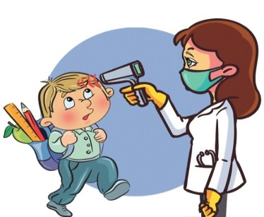***Памятка по профилактике инфекционных заболеваний в общеобразовательных организациях***

Обеспечить термометрию при входе в школу с целью исключения распространения инфекционных заболеваний.

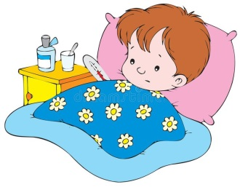При выявлении учащегося с признаками инфекционного заболевания создать условия для временной изоляции с целью предотвращения распространения инфекции.

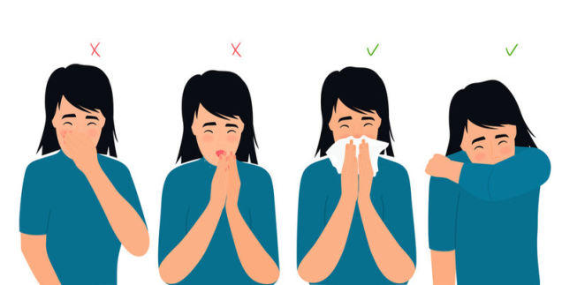Научить правильно, прикрывать нос и рот при чихании. При чихании и кашле необходимо прикрывать нос и рот одноразовыми салфетками, носовым платком или локтевым сгибом руки.

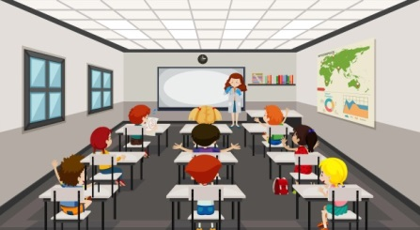Для снижения риска заражения инфекционными заболеваниями необходимо обеспечить наполняемость классов с учетом соблюдения норм площади на одного обучающегося не менее 2,5 м2.

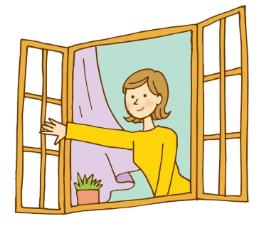

Обеспечить режим проветривания учебных помещения в соответствии с графиком проветривания, для снижения концентрации вирусов и вероятность инфицирования учащихся.



Создать условия для соблюдения оптимального теплового режима.

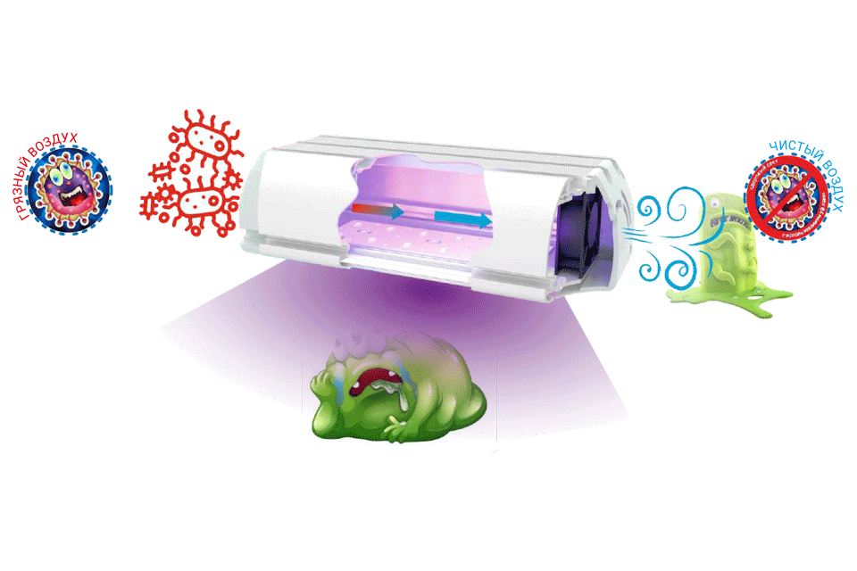

Контролировать эффективность работы бактерицидных установок, обеспечивающие дезинфекцию воздуха в учебных помещениях.

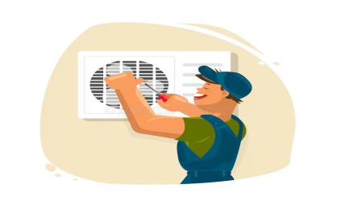

Проводить контроль очистки систем вентиляции в учебных помещениях.